Fecha: 06 de febrero de 2014

Boletín de prensa Nº 951

TARIFA DE TRANSPORTE TIPO BUS URBANO Y RURAL SUBE $100

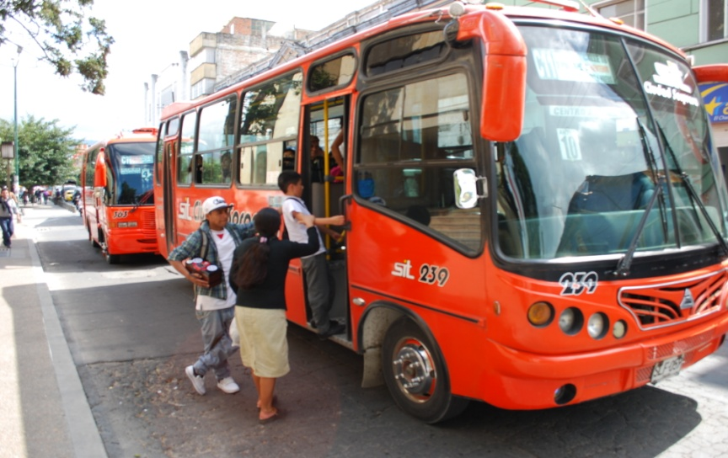

En 100 pesos fue autorizado el incremento de la tarifa en la prestación del servicio de transporte público de pasajeros en vehículo tipo bus, la información fue suministrada por la Secretaria (e) de Tránsito del municipio Martha Roció Rodríguez Flórez, quien informó que el valor queda establecido en 1.200 pesos.

La funcionaria agregó que la determinación fue tomada una vez que la dependencia a través de la Subsecretaría de Movilidad realizó los estudios pertinentes teniendo en cuenta aspectos como, que desde hace cuatro años no se había incrementado este tipo de tarifa, el aumento de la canasta familiar, el costo de insumos y otro tipo de gastos que diariamente tiene que efectuar los empresarios del transporte. La medida rige desde este jueves 06 de febrero del año en curso.

La Secretaría de Tránsito y Transporte contralará y velará de este decreto. Para más información consultar el siguiente link: http://www.pasto.gov.co/index.php/decretos/decretos-2014?download=5495:dec_0059_06_feb_2014

Contacto: Subsecretaria de Movilidad, Martha Roció Rodríguez Flórez. Celular: 3005352859

EN ABRIL ESTARÁN EXPERTOS DEL BID Y FINDETER

El Alcalde de Pasto, Harold Guerrero López, informó que la visita de la comisión del Banco Interamericano de Desarrollo, BID y la Financiera de Desarrollo Territorial S.A, Findeter, integrada por el coordinador general de la iniciativa de Ciudades Emergentes y Sostenibles, ICES del BID, Ellis Juan, como también el presidente de Findeter, Luis Fernando Arboleda González, fue reprogramada para los primeros días de abril donde se llevará a cabo el conversatorio: El papel de la banca multilateral en la planeación y desarrollo de los territorios locales.

Desde ya se invita a los empresarios de la región, representantes de gremios, docentes, estudiantes y comunidad en general para que asistan al encuentro con los expertos en el tema de Ciudades Emergentes y Sostenibles.

VIABILIZAN CONSTRUCCIÓN DEL POLIDEPORTIVO CUBIERTO EN BARRIO OBRERO

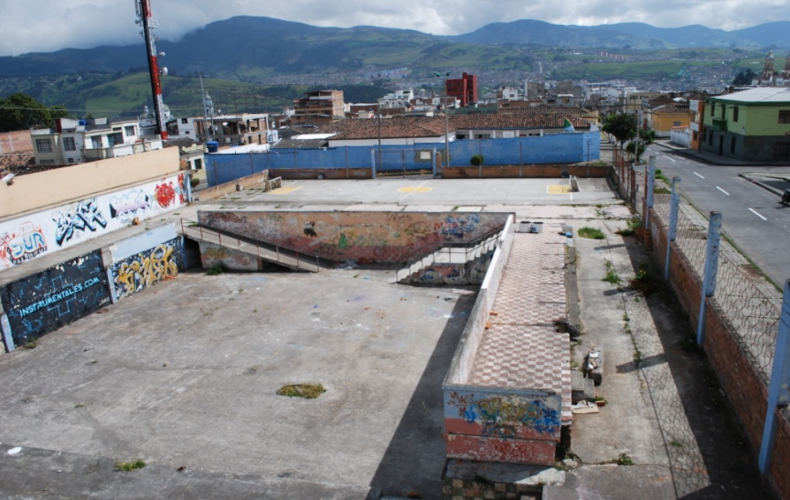

Luego de las gestiones del alcalde Harold Guerrero López, ante Coldeportes y después del estudio y análisis del acuerdo 004 del 29 de enero de 2014, el Concejo Municipal de Pasto sancionó la iniciativa que le permite al mandatario local, contratar la construcción del polideportivo cubierto en el barrio Obrero. La obra tendrá una inversión de $2.561 millones.

El secretario de Infraestructura y Valorización de la Administración Local, Jhon Fredy Burbano Pantoja, explicó que en la iniciativa, el Instituto Colombiano de Deportes entregará $2.457 millones y el municipio un aporte de $104 millones. Así mismo, manifestó que las obras iniciarán una vez se efectúe los estudios previos y proceso de contratación a través de la licitación pública que en su momento se dará a conocer por los medios de comunicación y en la página web de la Alcaldía de Pasto, www.pasto.gov.co

Contacto: Secretario de Infraestructura, Jhon Fredy Burbano Pantoja. Celular: 3166901835

CONTINÚAN LABORES DE EMBELLECIMIENTO EN ZONAS VERDES

La Secretaría de Gestión Ambiental adelanta el mantenimiento y adecuación de zonas verdes del municipio de Pasto a través del operador contratado EMAS S.A. Los operarios realizarán trabajos en los sectores de las avenidas Cresemilllas y Mijitayo, glorieta del estadio Libertad, glorieta Julián Bucheli, avenida Panamericana desde Almacenes Éxito hasta el Liceo de la Universidad de Nariño, calle 8, como también en el corregimiento de Obonuco.

La secretaria de la dependencia, Miriam Herrera Romo hizo un llamado a la comunidad para que cuiden las zonas verdes y ayuden a mantener el ornato de cada espacio donde se efectúan las labores. “La ética ambiental un compromiso de todos por eso es importante la colaboración de la ciudadanía en este trabajo que realiza la Alcaldía de Pasto”.

Contacto: Secretaria de Gestión Ambiental, Miriam Herrera Romo. Celular: 3117146594

ALCALDÍA FELICITA Y AGRADECE A LOS PERIODISTAS POR SU LABOR
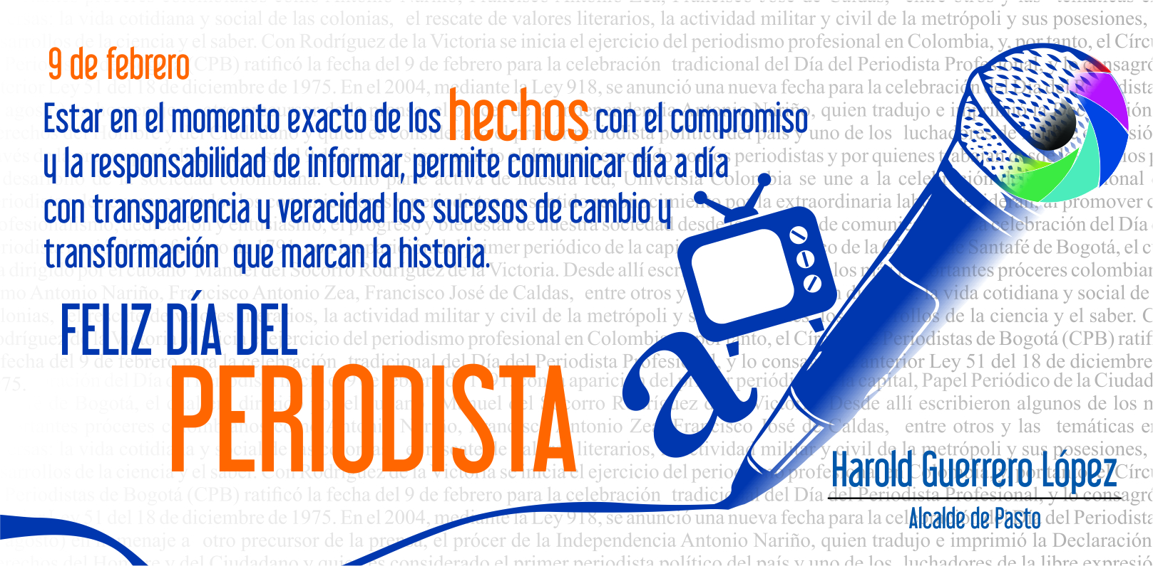

El mandatario de Pasto, Harold Guerrero López, exalta la labor que día a día cumplen los periodistas y felicita la constancia de mantener informada a la opinión pública con criterio de responsabilidad y objetividad. Así mismo, reconoce el compromiso de dar a conocer con veracidad y transparencia los sucesos de cambio y transformación que trascienden en la historia. Por esta razón, a todos y todas, les desea un Feliz Día del Comunicador Social y Periodista.

VALIDARÁN POLÍTICA PÚBLICA DE SERVICIOS PÚBLICOS DOMICILIARIOS

Continuando el proceso de construcción participativa que desarrolla la Alcaldía de Pasto a través de la Secretaría de Desarrollo Comunitario, la dependencia realizará la validación de la propuesta de la construcción participativa de la política pública de servicios públicos domiciliarios. La actividad se llevará a cabo el sábado 15 de febrero desde las 9:00 de la mañana en la IEM Inem.

La secretaria de la dependencia manifestó que el proyecto ubica a Pasto como la primera ciudad en Latinoamérica en desarrollar esta iniciativa. Se invita a la academia, vocales de control, comités de desarrollo y control social de servicios públicos domiciliarios, ONG, usuarios de servicios y ciudadanía en general para que asistan al encuentro.

Contacto: Secretaria de Desarrollo Comunitario, Patricia Narváez Moreno. Celular: 3014068285
SECRETARÍA DE TRÁNSITO CONTINÚA RENOVACIÓN Y EXPEDICIÓN DE LICENCIAS

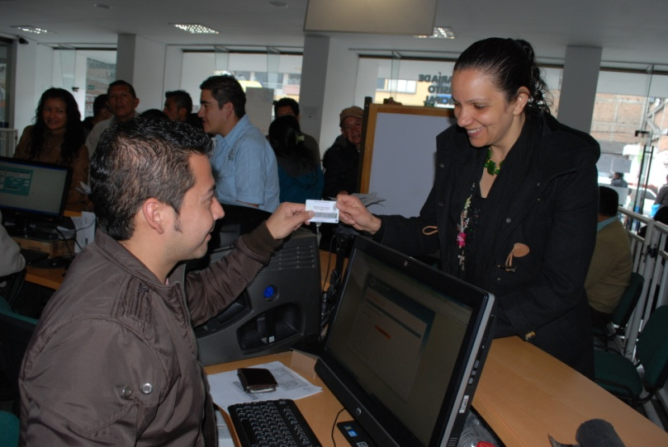

El subsecretario de Registro de la Secretaría de Tránsito Jaime Hernán Rojas, manifestó que hasta el momento no se ha presentado ningún contratiempo con la renovación y expedición por primera vez de las licencias de conducción e indicó que diariamente se entregan entre 45 y 65 de estos documentos.

“La Secretaría de Tránsito en lo que respecta a la expedición de licencias de conducción depende en su totalidad en la agilidad de los Centros de Reconocimiento de Conductores que son empresas privadas y administrativamente no tienen que ver con la dependencia. En segunda instancia son los que realizan los exámenes médicos a los conductores y en ocasiones no suben a tiempo la información, lo que congestiona las instalaciones de la Secretaría”.

Contacto: Secretario de Tránsito y Transporte, Guillermo Villota Gómez. Celular: 3175010861

REALIZAN PRIMERA SESIÓN DEL CONSEJO CIUDADANO DE MUJERES

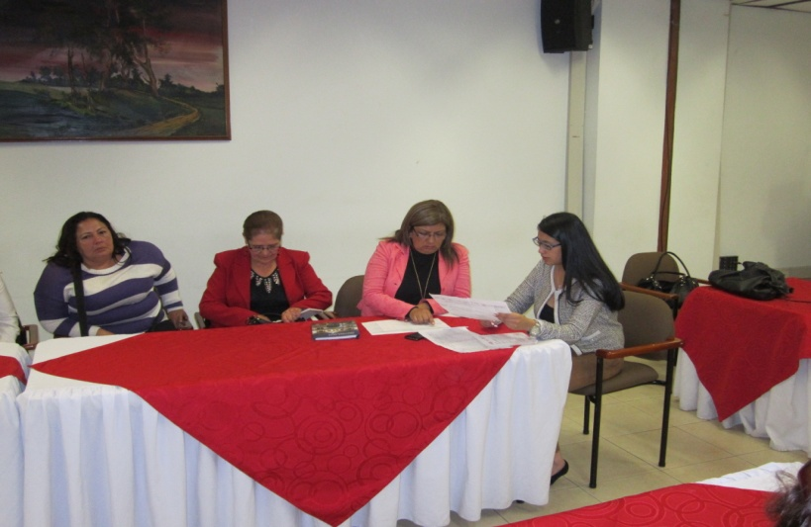

Con la presencia de la directora de la Oficina de Género de la Alcaldía de Pasto, Silvia Stella Meneses Camino, se llevó a cabo la primera sesión del Consejo Ciudadano de Mujeres en la que participaron 15 miembros del mismo. La jornada tuvo como objetivo primordial, analizar y priorizar el plan de acción y cronograma de actividades de 2014 además de los eventos que se desarrollarán para conmemorar el Día de la Mujer.

La jefe indicó que se trataron temas como la promoción de los derechos de las mujeres, la equidad de género, el empoderamiento económico y la creación de la Casa de la Mujer donde el fin primordial es el de apoyar a las personas víctimas de la violencia en todas sus formas.

Contacto: Jefe Oficina de Género, Silvia Stella Meneses Camino. Celular: 3216468444

REGRESA VIVE TU PARQUE

Desde este sábado 8 de febrero regresa el programa liderado por Pasto Deporte, ‘Vive tu parque’, iniciativa que lleva recreación y actividad deportiva a los barrios y corregimientos. Con inflables y juegos de mesa para los niños, además de bailo terapia para los adultos y adultos mayores,

A partir de las 2:00 de la tarde se atenderá a los barrios Venecia ubicado en la comuna 4 y Gualcaloma en la comuna 8. Los presidentes de las juntas de acción comunal, los integrantes de deportes y líderes, pueden solicitar este programa con los promotores deportivos del instituto, Julia Rosero (comunas 4-5-6-11), Lennis Ortega (comunas 1-2-3-12) y Franco Ojeda (comunas 7-8-9-10). También pueden comunicarse al teléfono 7214442 – 7214438 o acercarse a las oficinas de Pasto Deporte, en el Coliseo Sergio Antonio Ruano.

Contacto: Directora Pasto Deporte, Claudia Cano. Celular: 3117004429

ESPACIO PÚBLICO PROMUEVE CAMPAÑAS POR EL RESPETO AL MEDIO AMBIENTE

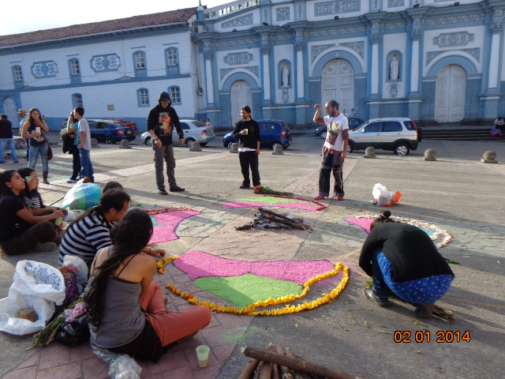

“Encuentro cultural por el respeto al medio ambiente” así se denominó el evento en el cual se desarrollaron actividades concernientes al tema y que fue organizado por Movitur, Corporación Chacana, Arte Vivo y La Guagua.

En la jornada que tuvo como escenario la plazoleta de San Felipe Neri, se expusieron obras artísticas en los campos pictóricos y musical. Además de la exhibición de productos artesanales, también se realizó una mándala para armonizar y homenajear a la madre tierra.

A esta actividad donde estuvo presente el director (e) de Espacio Público, Gustavo Núñez Guerrero también se unió la campaña “Tu ciudad, un espacio de encuentro”, donde participaron estudiantes universitarios, quienes a través del área de trabajo social invitaron a la comunidad a valorar el buen uso del espacio público y a seguir fortaleciendo el propósito de la campaña “La pólvora te engaña y te daña”.

Contacto: Director (e) de Espacio Público, Gustavo Núñez Guerrero. Celular: 3206886274

Pasto Transformación Productiva

María Paula Chavarriaga Rosero

Jefe Oficina de Comunicación Social
Alcaldía de Pasto

